Ein Bild, das Text enthält.

Eine WebApp welche zur Eintragung von Arbeitsstunden an Wochentagen dient. Entweder nur auf einen User ausgelegt oder mit Eintragung des Namens für mehrere Nutzen zu verwenden. Einträge können gespeichert werden und/oder verändert werden. Ein Export der Daten wäre noch praktisch. Es wird eine kleine WebApp ohne viel schnickschnack.

Ein Bild, das Text enthält.

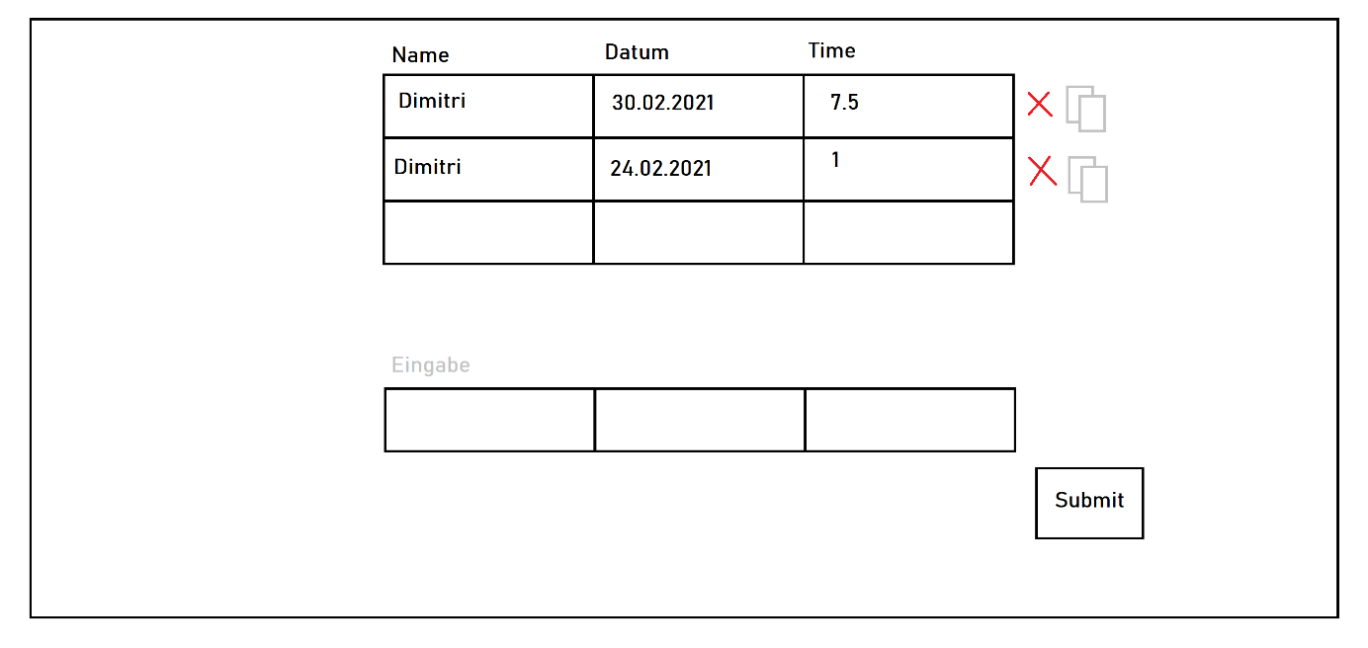

Da es eine Single-Page Applikation werden soll sind die Skizzen für das Layout und das GUI dieselben. Oben auf der Seite werden einem vergangene Einträge angezeigt. Unten auf der Seite finden man das Formular um neue Einträge zu submitten.

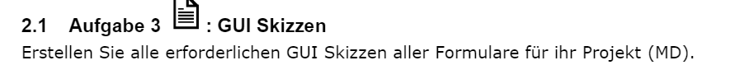

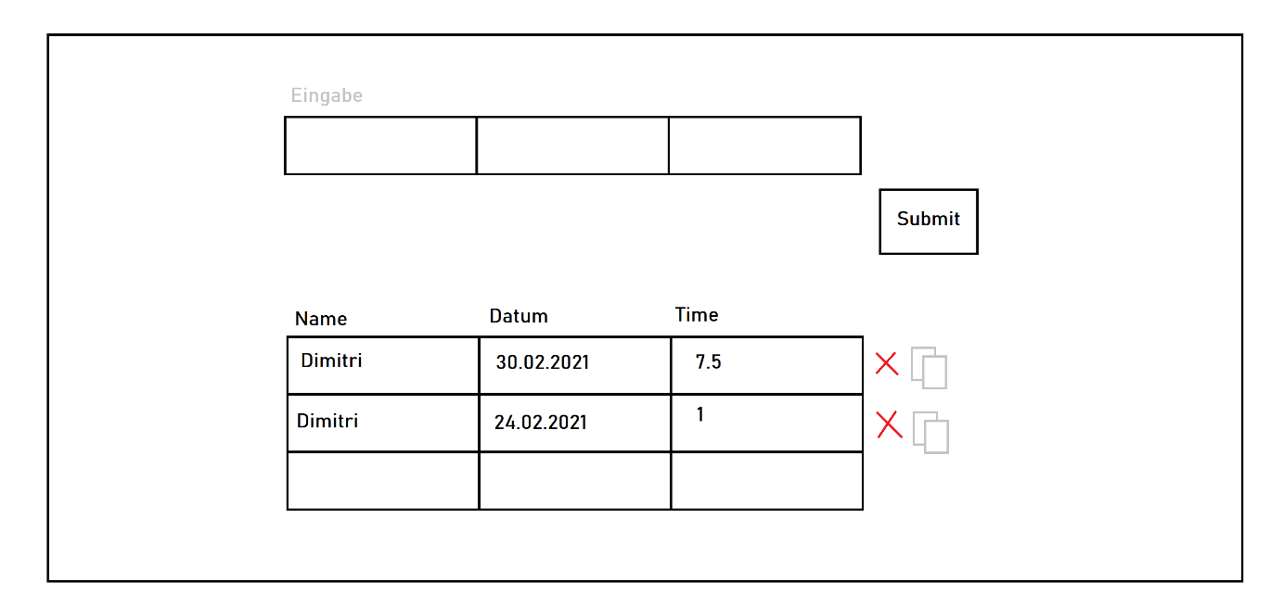

Nachdem ich mir nochmals Gedanken gemacht habe, kam ich zum Schluss das eine Eintragung am besten Oben auf der Seite stattfindet damit der Benutzer nicht immer runterscrollen muss, falls es mal sehr viele Einträge hat.

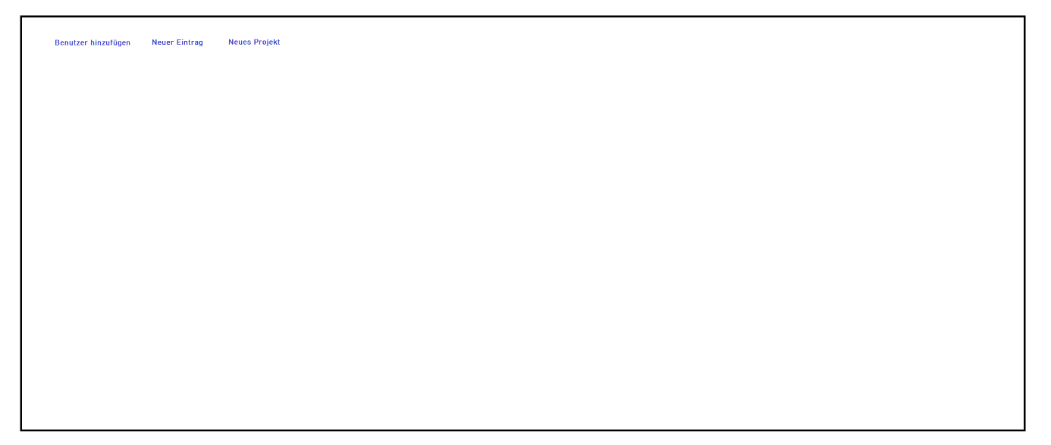

Die Startseite besteht aus drei weiterführenden Links zu den Hauptaufgaben der Webapplikation.

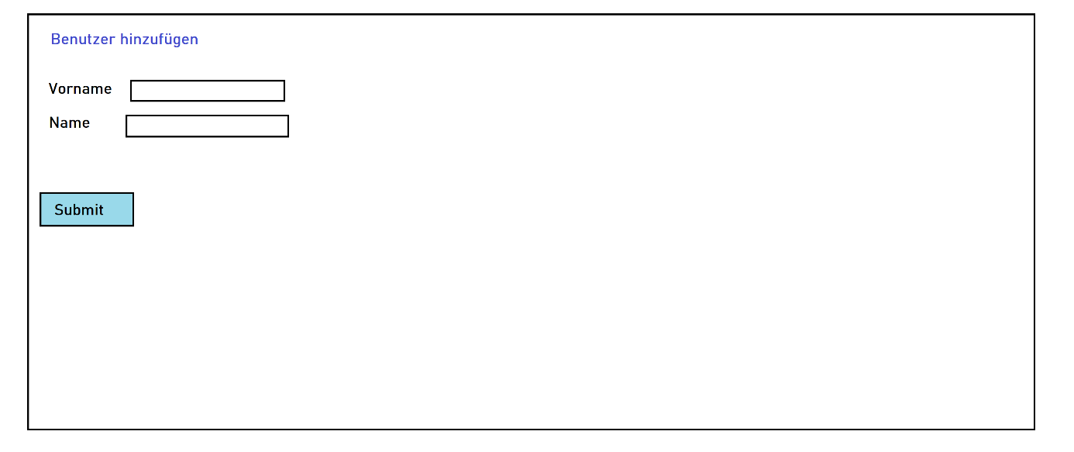

Auf dieser Seite kann man einen Benutzer hinzufügen. Nur der Vor- und Nachname wird verwendet und dann gespeichert.

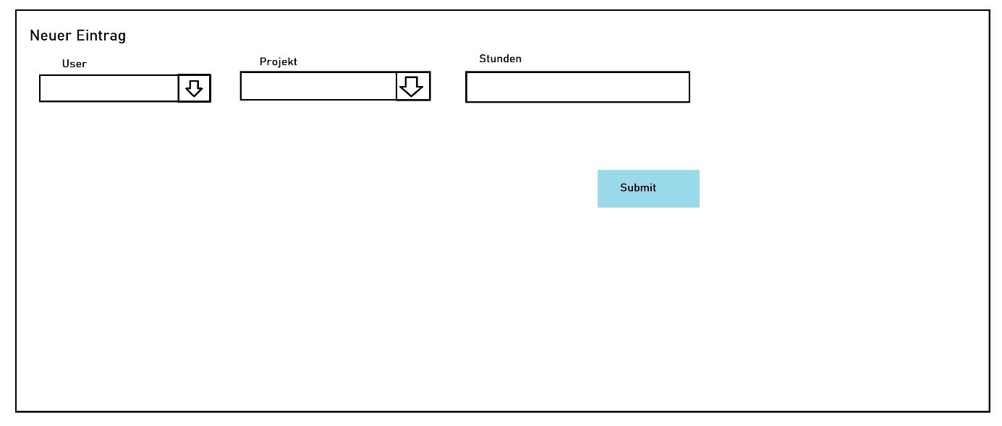

Auf dieser Seite kann man per Dropdown-Menu einen bereits erstellten User und ein bereits erstellten Projekt auswählen und dann die Stunden die man gearbeitet hat eintragen und speichern. (DATUM FEHLT – NEUES DESIGN ERSTELLEN)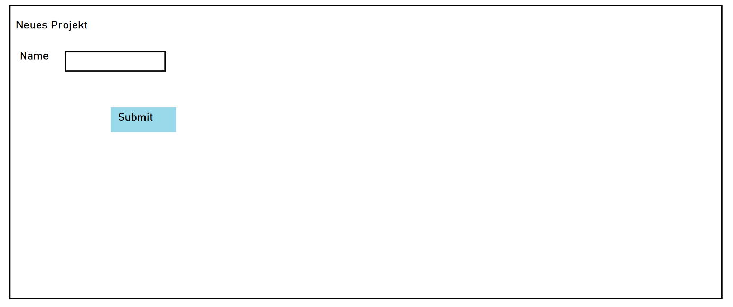

Auf dieser Seite kann man ein neues Projekt erstellen und speichern.

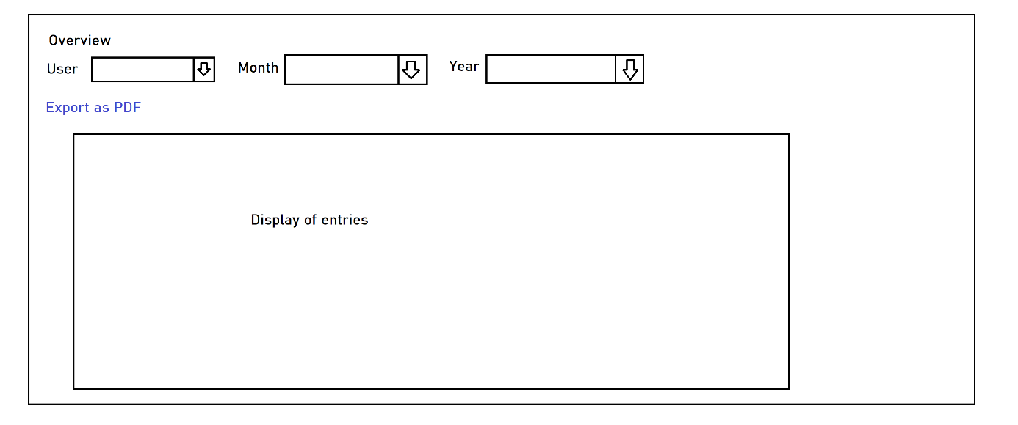

Dies ist die Overview in der man einen bereits erstellten User sowohl einen Monat und ein Jahr wählt und man die gespeicherten Eintragungen sieht. Das ganze kann man als PDF exportieren.Ein Bild, das Text enthält.

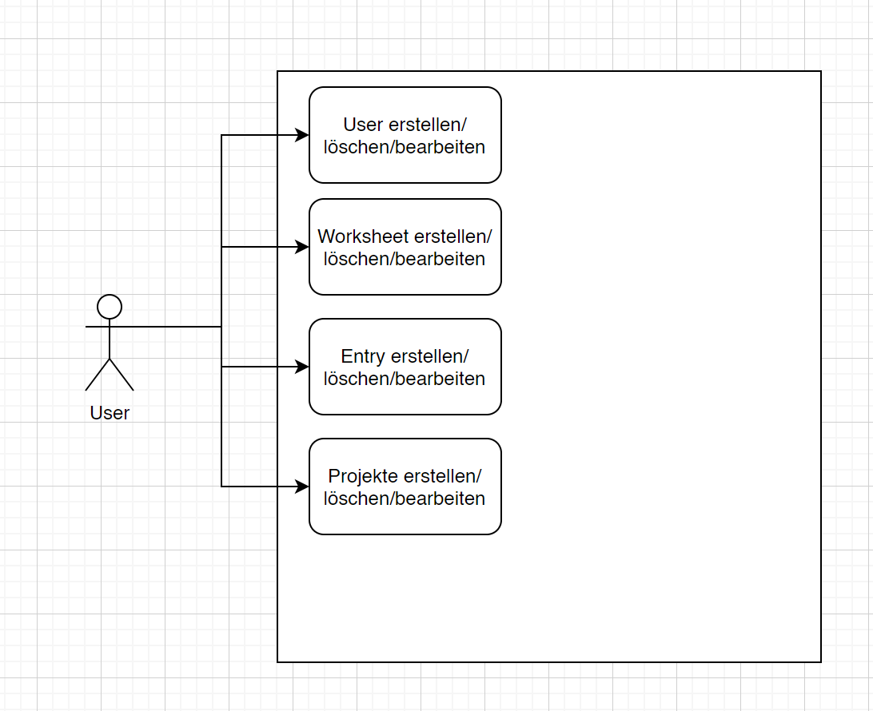

Ein Bild, das Text enthält.
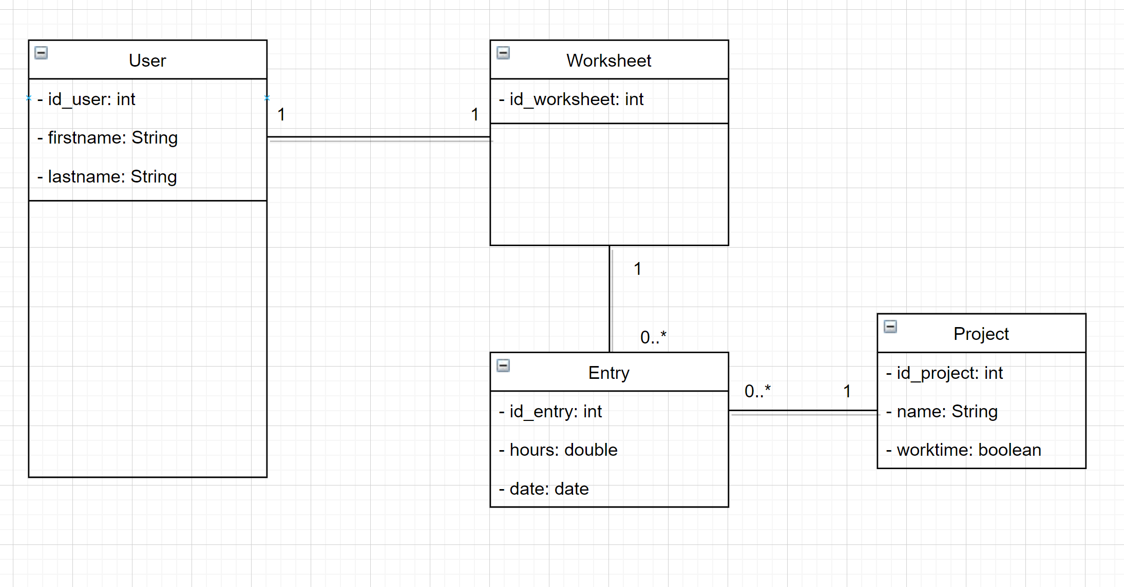Ein Bild, das Tisch enthält.
Ein Bild, das Text enthält.
